25.03.2021г.
Тема: Углеводороды и их природные источники.
Задание: Конспект в тетрадь.
Определение
Углеводороды (УВ) - органические соединения, состоящие из атомов углерода и водорода.
Как вы помните (см. тему "Классификация органических веществ"), все органические вещества можно подразделить на циклические и ациклические. Углеводороды являются только одним из классов органических соединений, их можно условно разделить на предельные и непредельные.
Предельные, или насыщенные УВ, не содержат кратных связей в структуре молекул.
Непредельные или ненасыщенные УВ содержат кратные связи - двойные или тройные.
Традиционно классификацию органических веществ проводят по строению углеводородной цепи, поэтому все УВ также подразделяются на незамкнутые (ациклические) и УВ с замкнутой цепью (карбоциклические). В свою очередь, класс ароматических УВ можно отнести и к классу непредельных соединений, так как в их структуре присутствуют кратные двойные связи. Другими словами: все ароматические соединения являются непредельными, но не все непредельные соединения - ароматические. В свою очередь, циклопарафины тоже могут быть предельными (насыщенными), а могут содержать в своей структуре кратные двойные связи и проявлять свойства ненасыщенных УВ.
Схематично эту классификацию можно отобразить следующим образом:
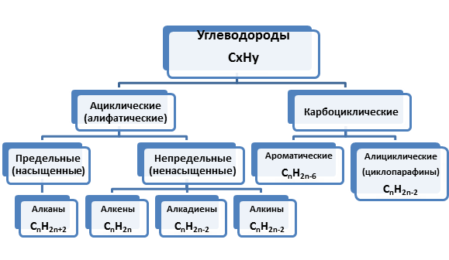
Углеводороды (УВ) |  | Класс УВ | Общая  формула гомологического  ряда | Суффикс  в названии | Связи С-С | Гибридизация
Ациклические  (алифатические) | предельные | алканы |  | -ан | …(C-C)…
 | непредельные | алкены |  | -ен | …(C=C)…
 |  | алкины |  | -ин | …(C C)…
 |  | алкадиены |  | -диен | …(C=C)..(C=C)… | / /
Карбо-  циклические | ароматические | арены |  | -бензол | ароматическая система -
 | алициклические | циклоалканы |  | цикло-……-ан | замкнутый цикл …(C=C)…

Ациклические соединения обычно подразделяют на предельные и непредельные (насыщенные и ненасыщенные) в зависимости от того, отсутствуют или присутствуют в их молекулах кратные углерод-углеродные связи:
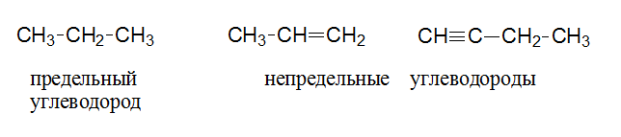
Среди циклических соединений выделяют карбоциклические и гетероциклические. В молекулах карбоциклических соединений цикл образован только атомами углерода. В гетероциклах наряду с атомами углерода могут присутствовать и другие элементы, например O, N, S:
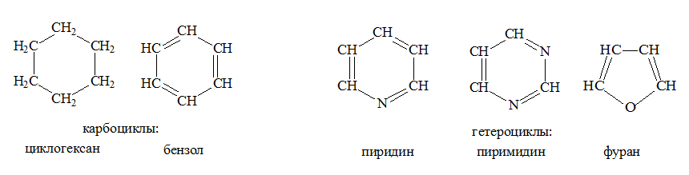
Карбоциклические соединения подразделяют на алициклические и ароматические. Ароматические соединения содержат в своём составе бензольное кольцо:
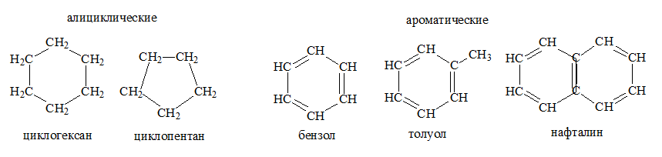

Общие химические свойства классов углеводородов
Теперь давайте дадим общую характеристику отдельным классам углеводородов и опишем их общие химические свойства. Более подробно все классы соединений будут рассматриваться в отдельных специальных темах. Начнем с предельных или насыщенных УВ. Представителями этого класса являются алканы.
Определение
Алканы (парафины) - углеводороды, в молекулах которых атомы связаны одинарными связями и состав которых соответствует общей формуле .
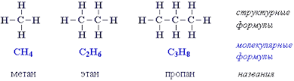
Алканы называют насыщенными УВ в соответствии с их химическими свойствами. Все связи в молекулах алканов одинарные. Перекрывание происходит по линии, соединяющей ядра атомов, то есть это-связи, поэтому в жестких условиях (высокая температура, УФ-облучение) алканы могут вступать в реакции замещения, элиминирования (дегидрирования и ароматизации) и изомеризации либо в реакции расщепления, то есть разрушения углеродной цепи.
Все реакции протекают преимущественно по свободно-радикальному механизму, когда в результате реакции происходит гомолитический разрыв связей и образуются высокореакционные частицы, имеющие неспаренный электрон - свободные радикалы. Связано это с низкой поляризацией связей C-H и отсутствием участков с повышенной или пониженной электронной плотностью. Алканы не реагируют с заряженными частицами, так как связи в алканах не разрываются по гетеролитическому механизму. Алканы не могут вступать в реакции присоединения, так как из определения насыщаемости связи следует, что в молекулах с -связями, углерод проявляет максимальную валентность, где каждая из четырех связей образована одной парой электронов.
Циклоалканы (циклопарафины) также могут быть относены к классу предельных УВ, так как представляют собой карбоциклические соединения с одинарными -связями.
Определение
Циклоалканы (циклопарафины) - это циклические углеводороды, не содержащие в молекуле кратных связей и соответствующие общей формуле
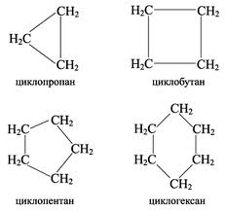
Циклоалканы также являются насыщенными углеводородами, то есть проявляют свойства, аналогичные алканам. В отличии от алканов, циклоалканы смалыми циклами (циклопропан и циклобутан) могут вступать в реакции присоединения, происходящие с разрывом связей и раскрытием цикла. Для остальных циклоалканов характерны реакции замещения, протекающие, аналогично алканам, по свободно-радикальному механизму.
К непредельным (ненасыщенным) углеводородам , согласно классификации, относятся алкены, алкадиены и алкины. Ароматические УВ также могут быть отнесены к непредельным соединениям. Свойство "непредельности" связано со способностью этих УВ вступать в реакции присоединения по кратным связям и образовывать, в конце концов, предельные УВ. Реакции присоединения включают реакции гидрирования (присоединение водорода), галогенирования (присоединение галогенов), гидрогалогенирования (присоединение галогенводородов), гидратации (присоединение воды), полимеризации. Большая часть этих реакций протекает по механизму электрофильного присоединения.
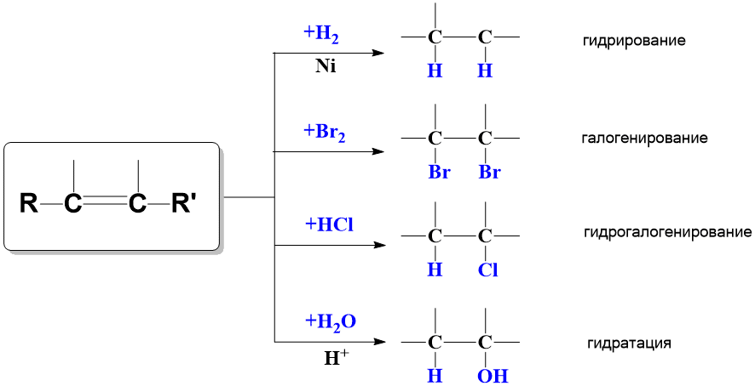
Определение
Алкены (олефины)- ациклические углеводороды, содержащие в молекуле, помимо одинарных связей, одну двойную связь между атомами углерода и соответствующие общей формуле .
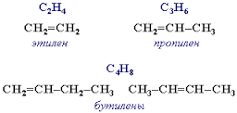
Для алкенов, помимо указанных реакций присоединения, характерны также реакции окисления с образованием гликолей (двухатомных спиртов), кетонов или карбоновых кислот, в зависимости от длины цепи и места расположения двойной связи. Подробно особенности протекания этих реакций рассматриваются в теме "ОВР в органической химии"
Определение
Алкадиены - ациклические углеводороды, содержащие в молекуле, помимо одинарных связей, две двойные связи между атомами углерода и соответствующие общей формуле .
Расположение двойной связи в молекуле алкадиенов может быть различным:
кумулятивные диены (аллены):
изолированные диены:
сопряженные диены:
Наибольшее практическое применение имеют сопряженные алкадиены, в которых две двойные связи разделены одинарной связью, как, например, в молекуле бутадиена: . На основе бутадиена синтезирован искусственный каучук. Поэтому основным практическим свойством алкадиенов является способность к полимеризации за счет двойных связей. Химические свойства сопряженных алкадиенов будут подробно рассмотрены в теме: "Особенности химических свойств сопряженных диенов"
Определение
Алкины - ациклические углеводороды, содержащие в структуре молекулы, помимо одинарных связей, одну тройную связь между атомами углерода, и соответствующие общей формуле .
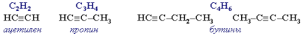
Алкины и алкадиены являются межклассовыми изомерами, так как отвечают одной общей формуле. Для алкинов, как и для всех непредельных УВ, характерны реакции присоединения. Реакции протекают по электрофильному механизму в две стадии - с образованием алкенов и их производных и далее с образованием предельных УВ. Причем первая стадия протекает медленнее второй. Особенным свойством ацетилена, первого представителя ряда алкинов, является реакция тримеризации с получением бензола (реакция Зелинского). Особенности протекания этой и других реакций будут рассмотрены в теме "Применение и получение аренов".
Определение
Ароматические углеводороды (арены) - карбоциклические углеводороды, в молекулах которых есть одно или несколько бензольных колец. Состав аренов с одним бензольным кольцом отвечает общей формуле .
В основе всех ароматических соединений лежит бензольное ядро, формула которого графически изображается двумя способами:
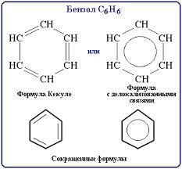
Формула с делокализованными связями означает, что электронные р-орбитали атомов углерода участвуют в сопряжении и образуют единую -систему. Производные (гомологи) бензола образуются за счет замещения атомов водорода в кольце на другие атомы или группы атомов и образуют боковые цепи.
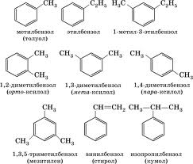
Поэтому для ароматических соединений ряда бензола характерны реакции по двум направлениям: по бензольному кольцу, и "в боковую цепь". По бензольному кольцу (ядру) характерны реакции электрофильного замещения, так как наличие -системы, то есть области повышенной электронной плотности, делает структуру бензола энергетически выгодной для воздействия электрофилов (положительных ионов). В отличии от непредельных УВ, для которых характерны реакции электрофильного присоединения, ароматическая структура бензола обладает повышенной устойчивостью и нарушение ее энергетически невыгодно. Поэтому при электрофильной атаке происходит не разрыв - связей, а замещение атомов водорода. Реакции "в боковую цепь" зависят от характера радикала-заместителя и могут протекать по разным механизмам.
Ароматические соединения. имеющие в своей структуре несколько (два и более) конденсированных бензольных колец называются полиядерными ароматическими УВ и имеют свои тривиальные названия.
